粤职学会【2018】3号

关于召开新时代下职业教育改革与发展
研修班的通知

各有关单位：
“完善职业教育和培训体系，深化产教融合、校企合作”是党的十九大对新时代我国职业教育工作作出的新部署。为深入贯彻《国务院关于加快发展现代职业教育的决定》，落实《国家中长期教育改革和发展规划纲要（2010—2020年》，应部分院校要求，学会拟举办“新时代下职业教育改革与发展研修班”。现将有关事宜通知如下：
一、组织机构
主办单位：广东省职业技术教育学会
协办单位：广东省职业技术教育学会对外合作培训与信息
服务部
深圳元平特殊教育学校
二、时间与地点
报到时间：1月22日 14:00-20:00
报到地点：深圳迎宾馆（地址：广东省深圳市罗湖区新园路15号，地铁1号线老街站 F出口。详见附件1）。
会议时间：1月23日全天
会议地点：深圳元平特殊教育学校
三、会议内容
（一）教育行政部门领导讲话；
（二）广东省职业技术教育学会领导讲话；
（三）新时代下职业教育的发展和改革系列问题。
1.新时代下职业教育的本质特征、培养目标和技术技能人才培养规律；
2.构建现代职业教育体系过程面临的困难和问题；
3.加快发展现代职业教育需要的体制、机制创新等。
四、参加人员
1.各教育行政部门领导、分管领导；
2.各职业院（校）长、各特殊教育学院（校）长、分管副院(校)长及相关部门负责人。
五、几点说明
1.培训及资料费：400元/人;食宿统一安排，交通、住宿费用自理。
2.请填写《报名回执表》（附件2）通过电子邮件发至会务组。
3.本次活动委托广州市中育越彩教育科技有限公司提供会议服务并出具发票。
户 名：广州市中育越彩教育科技有限公司
开 户 行：广州工行东风东路支行
账 号：3602 8413 0910 0019 414
汇款请注明：“新时代职教发展”字样、开发票的单位名称。
- 院校代表在会议结束后将颁发继续教育证书，计入继续教育学时。
5.会务组联系人：
毛德龙 手机：18928829878 邮箱：zjxhgd@163.com
周 媛 手机: 18988770711

附件：1.交通指南
2.回执报名表

广东省职业技术教育学会
2018年1月4日

附件1：

交通指南

深圳迎宾馆
地址：广东省深圳市罗湖区新园路15号
（地铁1号线老街站 F出口）

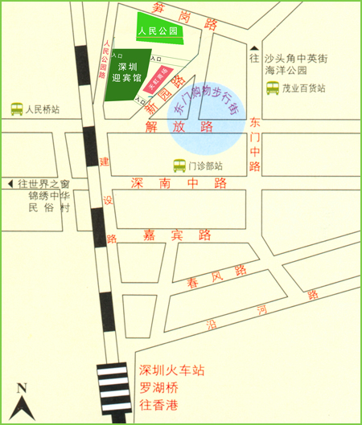

深圳元平特殊教育学校
地址：深圳市龙岗区布吉街道西环路138号

附件2:

报名回执表
单位名称
通信地址 |  |  |  |  | 邮编
联系人 |  |  | 电话 |  | 手机
单位邮箱 |  |  |  |  | 传真
参会代表名单
姓名 | 性别 | 部门 | 职务 | 手机 | 电子邮箱 |  | 单住/合住
住宿时间 | □22号 □23号
发票抬头
纳税人识别号
发票项目 | □会务费 □会议费 □培训费

